经典五指灵巧手拆机：腱绳材料的选择 ——人形机器人专题（四）

风 作者： 光大环保电新 殷中枢、黄帅斌
2024年1月4日

 证券研究报告

目 录 

腱绳驱动的优势及适用场景
腱绳材料的选择与案例分析
主流腱绳材料分析

投资建议
风险分析

请务必参阅正文之后的重要声明 1

腱绳驱动的优势及适用场景

表1：不同传动方式对比

传动方式 | 特点 | 缺点
腱传动 | 由腱（钢丝绳、迪力马绳等）加上滑轮或者软管实现传动。腱一般具有很高的抗拉强度和很轻的 重量，容易实现多自由度和远距离动力传输，节省空间和成本， 是一种柔顺传动方式。 | 腱本身的刚度有限，影响位置精度； 控制时需要一定的预紧力， 容易产生摩  擦；腱的布局容易产生力矩和运动的耦合。这些因素都增加了手爪抓取控制 的难度和复杂性。
连杆传动 | 采用平面连杆机构传动，刚度好、出力大、负载能力强、加工制造容易、易获得较高的精度，构 件之间的接触可以依靠几何封闭来实现，能够较好实现多种运动规律和运动的轨迹的要求。 | 结构冗杂，笨重，柔性不足，抗冲击性能较弱，对手内空间配置要求较高。
齿轮/蜗轮蜗杆传动 | 驱动器通过齿轮或蜗轮蜗杆将旋转变成直线运动， 拉动驱动器和手指之间的弹簧来驱动手指产生  动作，手指部分采用金属连接，各个手指动作相互独立， 具有多种的抓取构形，和别的多指灵巧 手相比，驱动更加灵活，但是手指的闭合时间较长。 | 结构冗杂，笨重，柔性不足，抗冲击性能较弱，对手内空间配置要求较高，  手指的结构比较复杂，容易出现故障。
人工肌肉 （液压/气动） | 液压驱动和气动的驱动方式是近年来兴起的一种重要的驱动方式，  是模拟人肌肉的一种驱动方式。 | 由于材料和技术的限制，这些“人工肌肉”技术还远远不能满足机器人手爪 实现可靠、快速和精确地抓取功能。
按灵巧手手指的传动方式可分为腱绳传动、连杆传动、齿轮传动、 人工肌肉（液压/气动） 。传动系统的设计不仅决定了灵巧手的机械结构，而且直接影响到
灵巧手的抓取稳定性和灵活性。腱传动对于空间狭小、传动精密的灵巧手空间设计较为友好，关键在于腱绳材料的选择；连杆、齿轮等传动方式更为直接，
但对空间、设计的要求较高。
资料来源：小米技术微信公众号
请务必参阅正文之后的重要声明 2

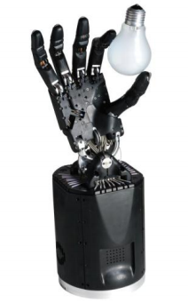
腱绳驱动的优势及适用场景

图1： Robonaut 2 Hand 腱绳示意图
图2：shadow hand使用腱绳驱动

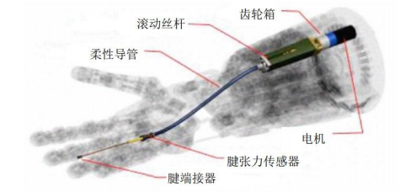

资料来源： 韩如雪《腱驱动空间多指灵巧手感知与控制关键技术研究》
资料来源： Shadow Robot官网

腱绳传动使用腱绳传递动力。 一般电机通过齿轮箱驱动滚珠丝杠，通过滚珠丝杠上的螺母把旋转运动转换为直线运动，腱绳形成一个腱环套在螺母上，螺母拉
动连接在灵巧手手指指骨上的腱绳，实现手指绕关节轴的转动运动。其中为了引导腱绳的走线，避免腱绳之间的干扰，采用腱绳外包裹导管的形式。

请务必参阅正文之后的重要声明 3

腱绳驱动的优势及适用场景
腱绳的传动方案对于腱驱动手指动力与运动的传 递至关重要。目前，主流的腱绳传动方案有三种： N型、 N+1型、 2N型。其中， N、N+1、2N分别
代表驱动N个独立自由度所需的驱动单元数目。

表2：不同传动方式对比

传动方案 | 原理简图 | 驱动器数目 | 腱绳数目 |  | 特点
N 型 | 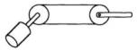 | N | 2N | 驱动器数目少；需要预紧机 构
N+1 型 | 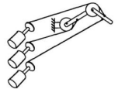 | N+1 | N+1 | 腱绳数目少；单根腱绳负载 大
2N 型 | 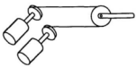 | 2N | 2N | 承载能力强、动态性能较好； 驱动器数目多

资料来源：孙成远《腱驱动灵巧手指结构设计及其运动分析与试验》
请务必参阅正文之后的重要声明 4

腱绳驱动的优势及适用场景
为了检测腱绳的受力情况， 腱绳张力传感器必不 可少。目前腱绳张力的测量方式主要有三种：串
联弹性体、包覆弹性体、偏置引导轮。

表3：常用腱绳张力测量方式

名称 | 机构简图 | 特点
串联弹性体 | 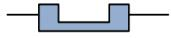 | 测量精度高、 传动系统动态性能差、 结构体积大、 电路易疲劳
包覆弹性体 | 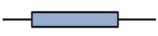 | 结构尺寸小、 摩擦严重
偏置引导轮 | 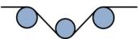 | 结构尺寸较小、 摩擦较小、 传动系统动态性能好

资料来源：孙成远《腱驱动灵巧手指结构设计及其运动分析与试验》
请务必参阅正文之后的重要声明 5

以上内容仅为本文档的试下载部分，为可阅读页数的一半内容。如要下载或阅读全文，请访问：https://d.book118.com/937150165056006025

